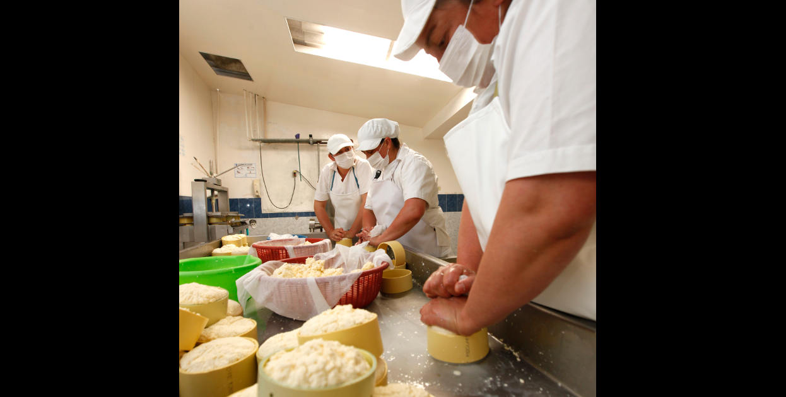

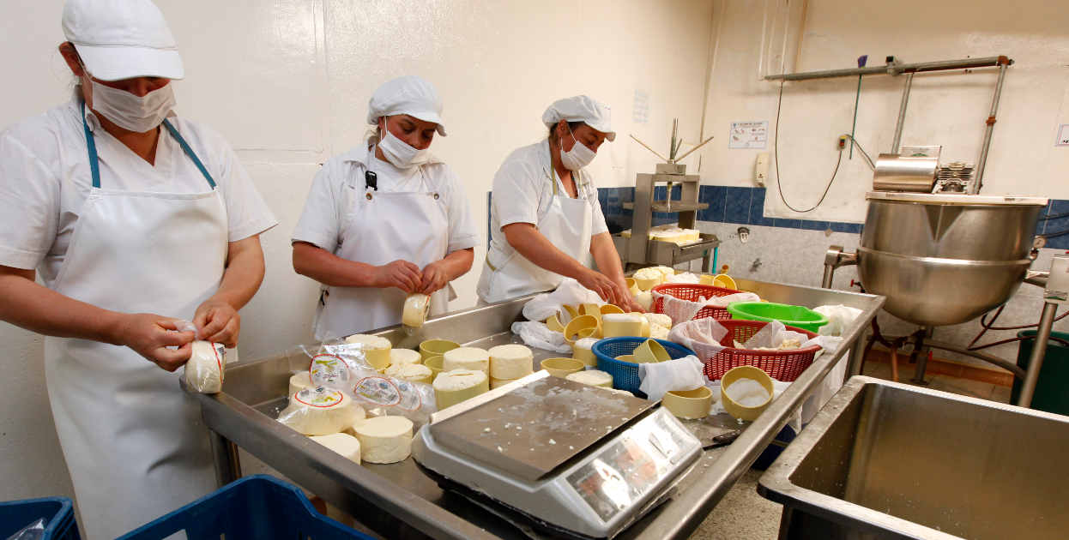



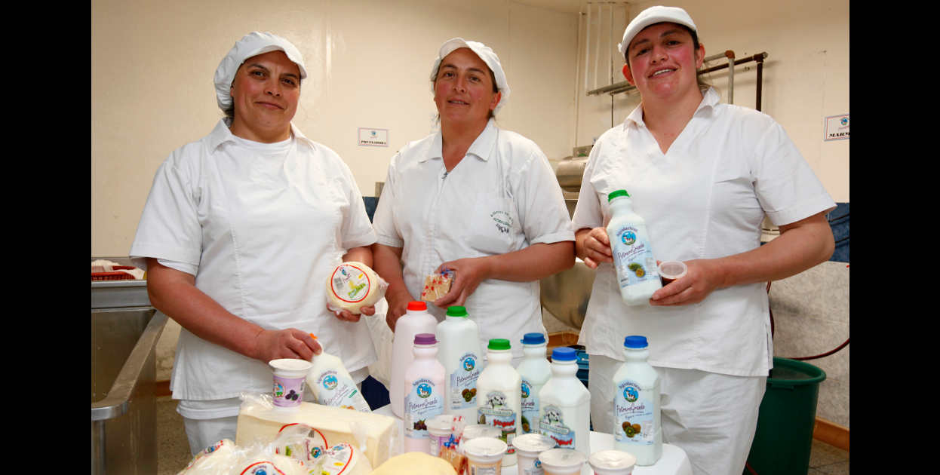

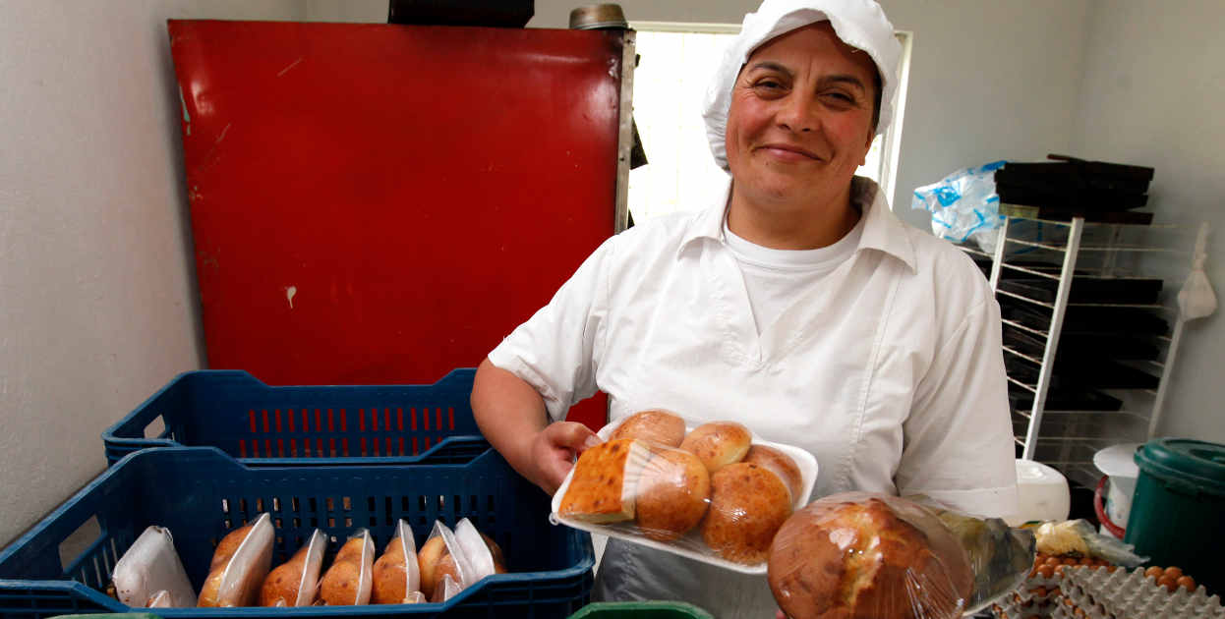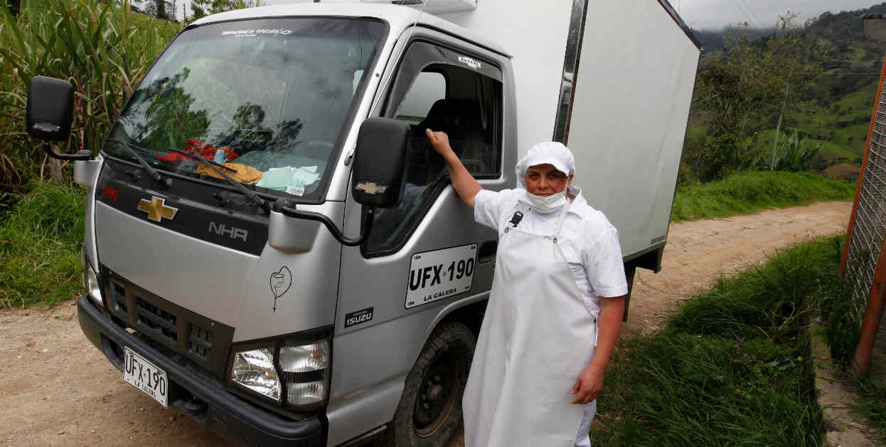

Somos mujeres empresarias y ofrecemos productos de alta calidad (làcteos) especialmente el yogurth en diferentes presentaciones y sabores como: Guatila, Mandarina, Sàbila, Café y todos los tradicionales.  
  
  
LA COOPERATIVA AGROPECUARIA Y AGROINDUSTRIAL AGROLACTEOS POTREROGRANDE  
  
  
  
La Cooperativa agropecuaria y agroindustrial del Municipio del Choachí, Cundinamarca, ¨ AGROLACTEOS POTREROGRANDE¨ es una cooperativa sin ánimo de lucro creada por iniciativa de 30 mujeres y 1 hombre, los cuales iniciaron un curso en el SENA de Procesamiento de Lácteos el 20 de Junio de 2007 con una asistencia de 38 mujeres de las veredas de la Yerbabuena y Potrerogrande; al mes de la capacitación un grupo de personas tomamos la decisión de crear empresa la cual se constituyó el día 12 de Enero de 2008 con 31 asociados con el fin de procesar yogurt, kumis, queso y arequipe.  
  
La Cooperativa se encuentra ubicada en la Vereda de Potrerogrande en el Municipio de Choachí a 12 kilómetros del casco urbano del Municipio; además se localiza sobre la vía que conduce al Municipio de la Calera, en la zona se encuentra la Institución Educativa Departamental el Hato que cuenta con 11 sedes  
  
Se constituyó legalmente el 12 de Enero del año 2008, constituida por 31 asociados ubicados en la vereda Potrero Grande pertenecientes al municipio de Choachí; la actividad principal que desarrollan es la producción de los derivados lácteos, constituyendo al municipio de Choachí como el principal distribuidor de estos productos en la Provincia de Oriente en el Departamento de Cundinamarca; además de esta actividad los asociados la complementan con la elaboración de productos de panadería, los productos se distribuyen en el Municipio de Choachí, La Calera, Villavicencio y Bogotá D.C.fomeque y ubaque   
  
El objetivo principal de la organización es la producción de los derivados lácteos, entre otros, para buscar el bienestar socioeconómico e integral de los asociados y satisfacer las necesidades de la comunidad, mediante la gestión de auxilios, convenios, donaciones, ante entidades estatales, privadas, nacionales e internacionales para captar recursos que le permitan obtener, transferir o canalizar recursos técnicos y-o asistencia técnica; Impulsar la comercialización de productos de los derivados lácteos y otros e Impulsar programas y proyectos de vivienda, educación, salud y recreación.  
  
Los asociados de LA COOPERATIVA AGROPECUARIA Y AGROINDUSTRIAL AGROLACTEOS POTREROGRANDE son productores de escasos recursos económicos pertenecientes a nivel socioeconómico medio con un promedio de 5 personas por núcleo familiar amas de casa y producción ganaderos especialmente de como se indicó anteriormente; la elaboración de productos de los derivados lácteos, esta producción en su mayor parte es de manera manual, usando prácticas que fueron enseñadas por SENA, como:   
• Para las frutas en almíbar y mermeladas mediante recepción y control de calidad, lavado, selección, pelado, desamargado (papayuela), trozado (cortado), envasado, adición de almíbar, cocción, inspección y control, choque térmico, control y conteo, almacenamiento, tiqueteado.  
• Para los lácteos mediante recepción y control de calidad, análisis de acidez, cocción, enfriamiento, embasado, control y conteo, tiqueteado, almacenamiento (refrigeración).  
A pesar del apoyo recibido y de ser este el único municipio productor de los derivados lácteos en toda la provincia y de ser esta la única organización dedicada a esta actividad, las condiciones socioeconómicas nunca se mantienen equilibradas, dado principalmente a que los precios al momento de vender el productos son muy variables; a pesar de todas las gestiones que como organización se han hecho, no ha sido posible obtener ningún acuerdo con los comercializadores mayoristas; de igual forma, los precios en los insumos requeridos para la elaboración de los productos también varían constantemente, por lo que la organización, de común acuerdo ha iniciado gestiones con el fin de mejorar alguno de estos dos aspectos y de alguna manera la comercialización de la producción o de los insumos.  
  
Por la anterior razón, en el año 2008, y con el acompañamiento de la Alcaldía, se presentó un proyecto a la Cooperativa para el Desarrollo de las Microempresas – CDM, proyecto que fue aprobado por $50.000.000 el cual la Cooperativa entrego $30.000.0000, la Alcaldía $10.000.000 y la Cooperativa $10.000.000, con el fin de comprar y adquirir maquinaria para lograr el incremento de la producción de derivados lácteos, además por el SENA hemos recibido capacitaciones en las áreas administrativas, contables, organizacionales y la asesoría técnica para mejorar el nuestra Cooperativa; con este proyecto logramos, mejorar la comercialización de los productos. Igualmente se logró el INVIMA del yogurt por medio de la Secretaria de Agricultura.  
  
Hemos visto el mejoramiento en los ingresos por familia, disminuido los costos de producción por el ahorro que presentamos en la compra de la maquinaria, cada uno de los socios tiene un ahorro y lo más importante tenemos una organización con gente comprometida, responsable y con sentido de pertenencia.   
  
  
  
ELSA MARINA BARON BARON   
C.C. 51.988.150  
Representante Legal